Hacer un archivo html con las divisiones cabecera, izquierda, derecha y pie

Hacerle la siguiente estructura con Uno.CSS (usar float y clear)

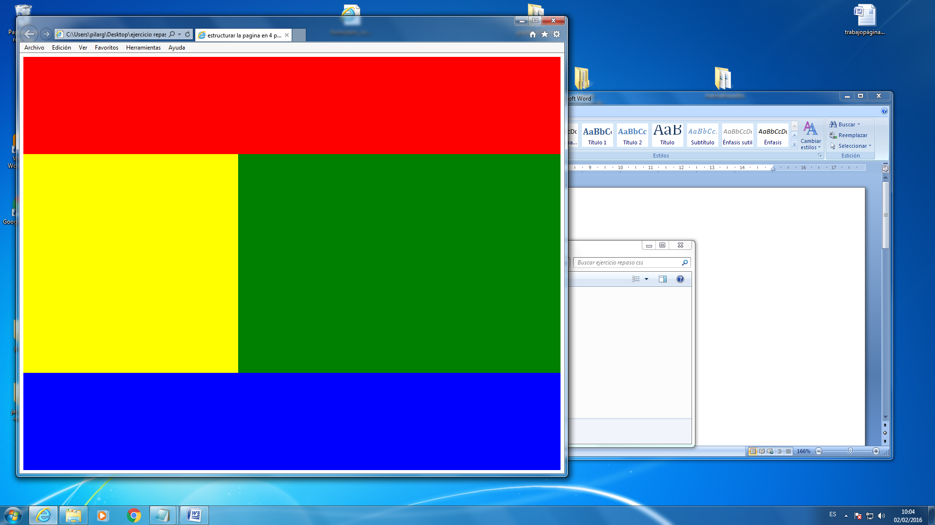

Hacer Dos.CSS y uñadirlo al html anterior para que si añadimos párrafos en las divisiones , estos queden así

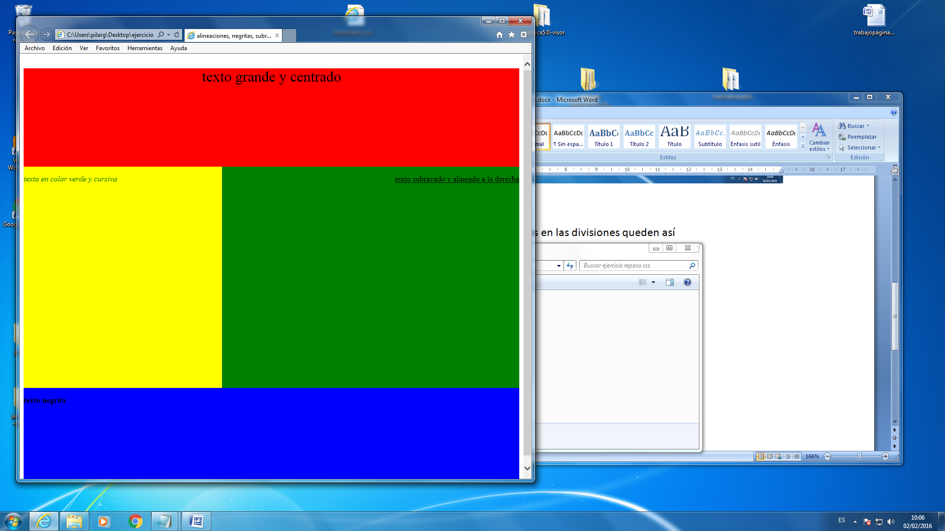

Añadir en Tres.css las clases grande y encima para que la palabra alineado sea más grande y

tanto el conjunto izquierda+derecha, como el párrafo del pie al pasarles por encima sufran algún cambio

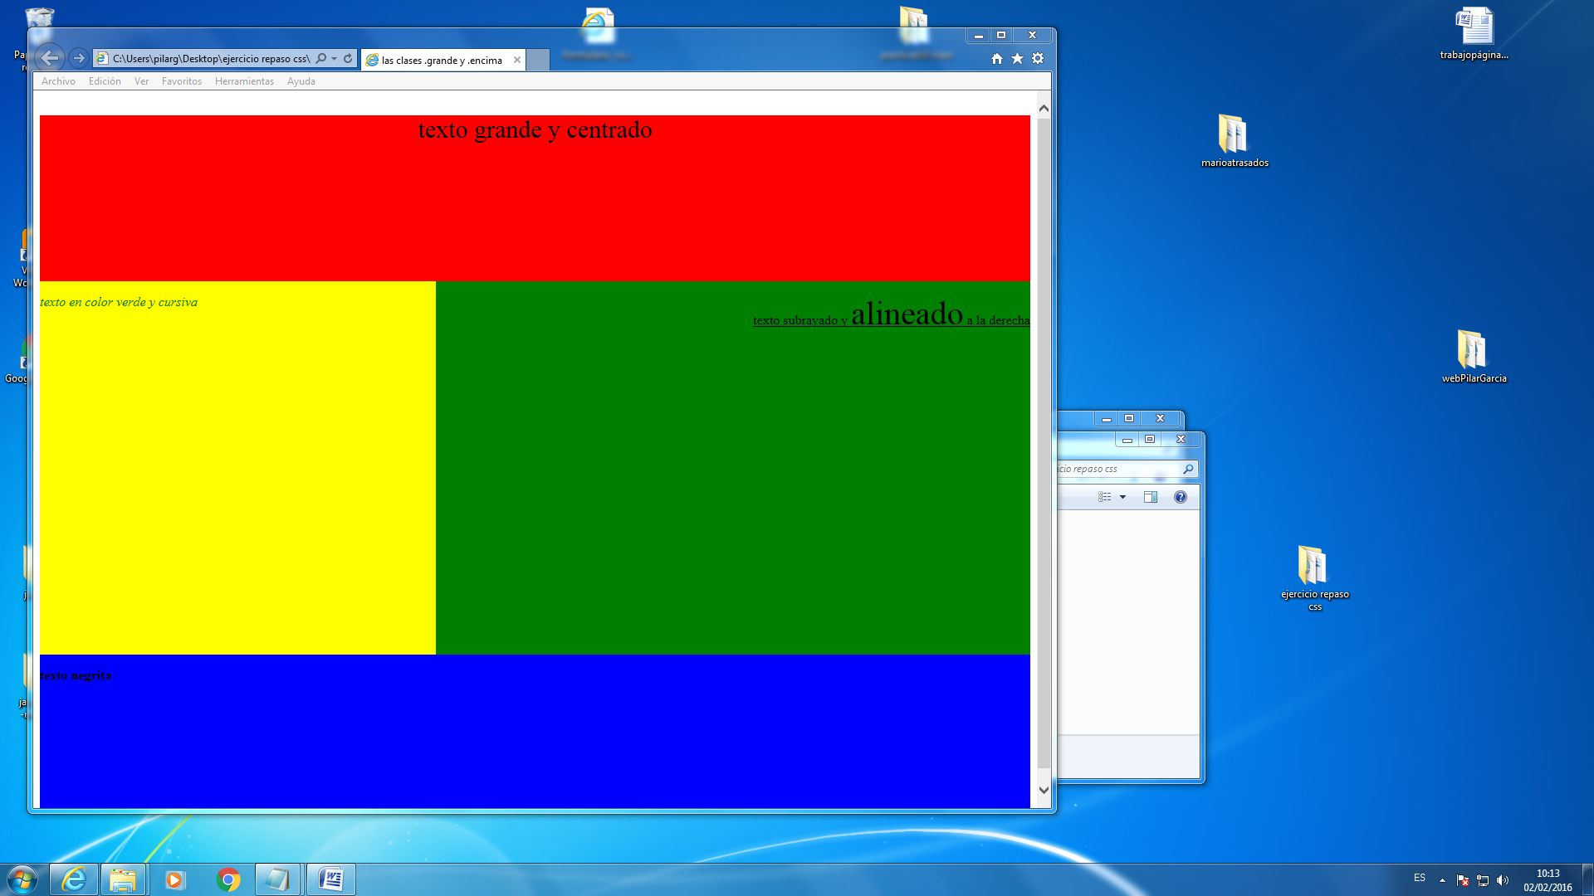

Nota ( también se puede hacer todo en un único CSS)